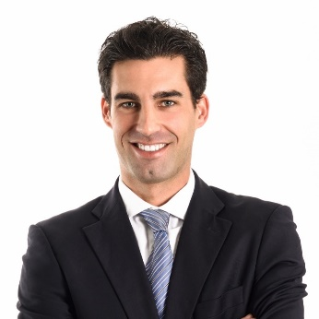

# JEFE DE PROYECTO

Vestibulumquisdolor a felisconguevehicula. Maecenaspedepurus, tristique ac, tempuseget, egestasquis, mauris. Curabiturnoneros. Nullamhendrerit bibendum justo.

# FORMACIÓN

**202X TITULO**

Universidad / Centro Formación

**202X TITULO**

Universidad / Centro Formación

**202X TITULO**

Universidad / Centro Formación

# HABILIDADES

* Loremipsum dolor sit amet
* Loremipsum dolor sit amet
* Loremipsum dolor sit amet
* Loremipsum dolor sit amet
* Loremipsum dolor sit amet

# EXPERIENCIA

**202x - PUESTO**

Suspendisse dui purus, scelerisque at, vulputate vitae, pretiummattis, nunc. Maurisegetneque at semvenenatiseleifend.

* Nunc lacus metus, posuereeget
* Laciniaeu, variusquislibero
* Aliquamnonummyadipiscingaugue.
* Loremipsum dolor sit amet
* Consectetueradipiscingelit
* Maecenas porttitor

**202x - PUESTO**

Cras non magna vel ante adipiscingrhoncus. Vivamus a mi. MorbinequeMaecenaspedepurus, tristique ac, tempuseget, egestasquis, mauris. Curabitur

* Fusceposuere magna sed
* Pulvinarultricies
* Purus lectusmalesuadalibero
* Sitametcommodo
* Magna erosquisurna
* Sitametcommodo

**202x - PUESTO**

Cras non magna vel ante adipiscingrhoncus. Vivamus a mi. MorbinequeMaecenaspedepurus, tristique ac, tempuseget, egestasquis, mauris. Curabitur

* Fusceposuere magna sed
* Pulvinarultricies
* Purus lectusmalesuadalibero
* Sitametcommodo
* Magna erosquisurna
* Sitametcommodo

Telf.999 999 999 / [candidato@gmail.com](mailto:candidato@gmail.com) / Dirección

Linkedin

**ENRIQUE MARTÍNEZ**